|  |  |
| --- | --- |
| **DOKUMENTASI EKSTERNAL**  External Documentation |  |
| **[TUGAS MANDIRI / PROYEK ]**  **[*Assignment / Project*]** |
| **MATAKULIAH <XX999> – <SUBJECT NAME>**  ***Subject*** |
| SEMESTER [GANJIL/GENAP/PENDEK] 9999/9999 ***[Odd/Even/Compact] Semester Year 9999/9999*** |

## Judul Proyek

*[Assignment / Project]**Title*

* **Zombie Killer**

## Dokumentasi

*Report / Documentation*

## 

**Home**

Home screen untuk mengakses beberapa option yang ada di animasi seperti:

* **Game Trailer**

Game Trailer yaitu menunjukkan cuplikan daripada gameplay pada zombie killer

* **Game Character**

Yaitu menu yang menunjukkan karakter utama dari game zombie killer

* **Game Description**

Menjelaskan deskripsi dari game zombie killer.

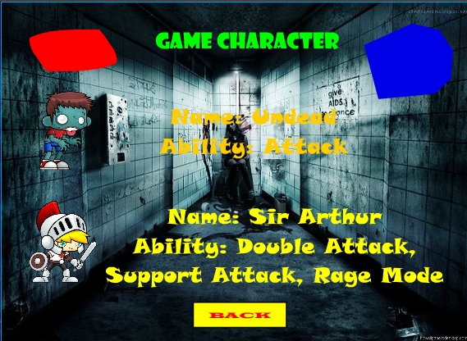

**Game Character**

Pada Game Character menunjukkan karakter – karakter yang tersedia pada game zombie killer yaitu:

* **Undead**

Yaitu musuh utama dalam game zombie killer.

* **Sir Arthur**

Yaitu karakter protagonist dalam zombie killer.

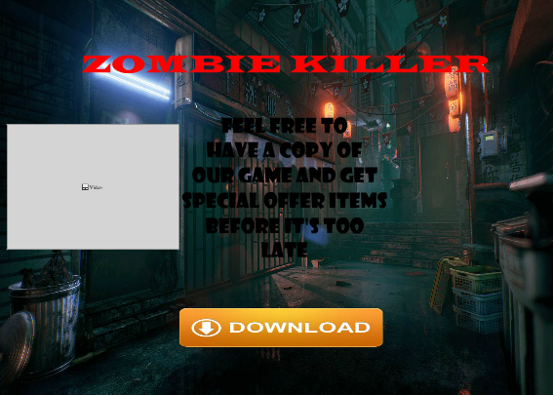

**Game Description**

Dalam menu ini terdapat deskripsi tentang game zombie killer. Dimana anda dapat melihat teaser dari game tersebut dan juga terdapat link unduh untuk mengunduh game zombie killer.

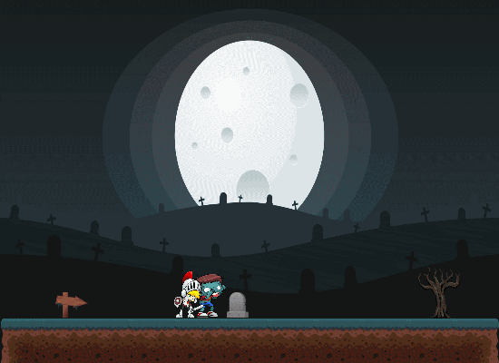

**Gameplay**

Gameplay memperlihatkan cuplikan singkat cara kerja dari game Zombie Killer.

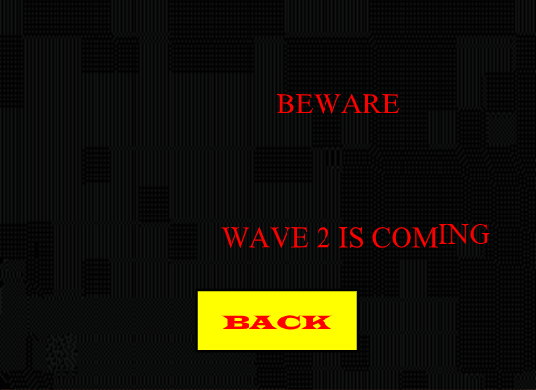

**End Screen**  
Tampilan akhir dari animasi Zombie Killer serta back button yang dapat digunakan untuk kembali ke awal animasi.

## Referensi

*References*

* [**https://www.gameart2d.com**](https://www.gameart2d.com)
* [**https://www.ea.com/studios/popcap/plants-vs-zombies**](https://www.ea.com/studios/popcap/plants-vs-zombies)
* **Google Image : Horror Sprite Background**
* **Plant vs Zombie Soundtrack**

Disiapkan Oleh,

*Prepared by,*

* **2101709704 – Ihsan Adi Pratama**
* **2101719371 - Koming Yosua Risamena**
* **2101709326 – Helmi Afif**
* **2101712806 - Alvian**